

**Departamento de educación física**

**Objetivo:** Ejecutar actividades físicas de intensidad moderada a vigorosa que desarrollen la condición física por medio de la práctica de ejercicios de resistencia cardiovascular, fuerza, flexibilidad y velocidad, mejorando sus resultados personales.

**Rutina de entrenamiento 3° A 4° básicos**

Los estudiantes en un espacio reducido de la casa deberán realizar los siguientes ejercicios, los cuales deberán practicarlos 3 veces a la semana.

**Calentamiento**: Movilidad articular general, por un par de minutos, para entrar en calor.

* Dar movimientos circulares a todas las articulaciones: cuello, codo, muñecas, caderas, rodillas y tobillos <https://www.youtube.com/watch?v=WFnUCzmtMdg>
* Elongación de la musculatura <https://www.youtube.com/watch?v=VzBdMjVvWhI>

**Entrenamiento:**

Este circuito consta de 5 estaciones sin parar. Al realizar estos 5 ejercicios, descansaras entre 1 a 2 minutos y después volver a realizar nuevamente la secuencia por dos veces más.

**1. plancha** duración de 15” a 20” segundos <https://www.youtube.com/watch?v=zfY5XXa26ug>

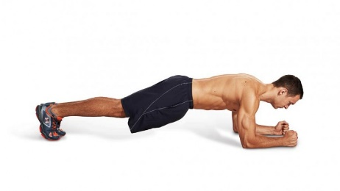

**2. sentadillas de 20 a 25 repeticiones** [**https://www.youtube.com/watch?v=G8mX-VJrUi8**](https://www.youtube.com/watch?v=G8mX-VJrUi8)

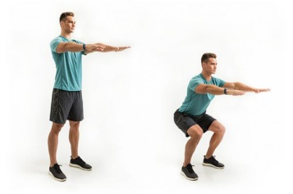

**3 Jumping Jacks** (saltos con separación de las piernas) de 25 a 35 **segundo** <https://www.youtube.com/watch?v=QBqwvDdw7dQ>

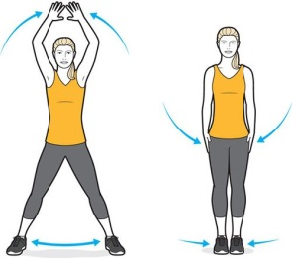

**4. skipping 15’ a 20’segundos** <https://www.youtube.com/watch?v=Sg9IggzWMno>

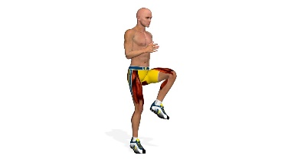

**5. poner 6 envases de botellas, de cualquier tipo. A una distancia de 1 metro de distancia y pasar entre medio de ellas, en velocidad.**

* **Al terminar la rutina se volverá a elongar .para volver a la calma. Elongación de la musculatura** <https://www.youtube.com/watch?v=VzBdMjVvWhI>

**Alimentación saludable**

* Finaliza cada sesión con la ingesta de frutas, ya sea un mix de fruta o alguna de la estación (opcionales en cantidad y variedad). Si no tienes fruta, sigue con el consumo de agua.
* Incluir dentro de los alimentos el consumo de verduras, preferentemente en ensaladas.

**Hidratación**

* Hidratarse todos los días, como mínimo 4 vasos de agua al día. Recuerda que nuestro cuerpo diariamente necesita hidratarse, sobre todo cuando realizamos ejercicios.

**Los estudiantes que cuenten con elíptica, trotadora o bicicleta estática en casa. Se les recomienda entrenar sin problema entre 10 a 15 minutos diarios.**